Sensor 4-20mA 1W-UNI
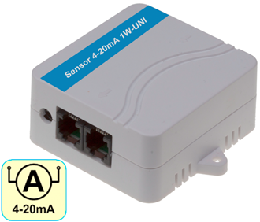
Senzor převodníku z proudové smyčky 4 až 20mA převádí analogový signál z externího čidla na sběrnici 1-Wire UNI. Převádí vstupní signál 4..20mA a zároveň napájí externí analogové čidlo.

Senzor převodníku je napájen vnějším napětím 12-30V (například Power out výstup z Poseidon2) a
obsahuje proudový zdroj pro vnější zátěžové čidlo 4-20mA (“sink” typ)..

Proudový vstup 4 až 20 mA je galvanicky oddělen od výstupní sběrnice 1Wire-UNI.

- Vstup: 4 až 20mA (připojte čidlo typu „zátěž“ nebo „sink“).
- Galvanické oddělení: Ano
- Rozšířené možnosti: Možnost konverze jednotek a kalibrace hodnoty
- Rozhraní: 1-Wire UNI (2x RJ11 pro řetězení)
- Připojuje se k: Poseidon 2250, 4002, Ares 12/14, Poseidon2
- Napájení: Vyžaduje externí napájení 12-30V
- Prostředí: vnitřní použití

CZ Keywords:
Sensor 4-20mA 1W-UNI, čidlo 4 až 20 mA, proudové čidlo, proudová smyčka, převodník signálu

Převodník proudu, měření proudu, měření tlaku, proudová smyčka 0 až 20 mA

EN Keywords:
Sensor 4-20mA 1W-UNI, 4 to 20 mA DC (sink), 4-20ma current loop, 4-20ma signal, 4-20ma converter, signal converter,

current transducers, ac current sensor, ac current measurement, current sensing, voltage transducer, dc current sensor, pressure transducers,

